Электронные образовательные ресурсы, к которым обеспечивается доступ инвалидов и лиц с ограниченными возможностями здоровья

В соответствии с п. 6.3 Письма Минобрнауки России от 26.12.2013 №06-2412вн «О направлении требований» (вместе с «Требованиями к организации образовательного процесса для обучения инвалидов и лиц с ограниченными возможностями здоровья в профессиональных образовательных организациях, в том числе оснащенности образовательного процесса») в колледже частично обеспечен доступ к электронным образовательным ресурсам сети Интернет для лиц с ОВЗ.
Официальный сайт колледжа имеет альтернативную версию для слабовидящих. Представленные материалы можно просмотреть в режиме увеличенного шрифта на экране монитора с использованием программных средств Windows.
Обучающиеся инвалиды и лица с ОВЗ имеют доступ:
- к электронным версиям учебно-методических материалов и учебной литературе по дисциплинам учебного плана;
- к автоматизированной информационной системе «Электронный колледж».
Доступ обучающихся к учебным и методическим изданиям осуществляется посредством логина и пароля.
В библиотеке реализована возможность использования электронно-библиотечных ресурсов студентами с ОВЗ.
Обучающиеся с ограниченными возможностями здоровья имеют возможность самостоятельной регистрации и подключения к электронно-библиотечным ресурсам, адаптированным для лиц с ОВЗ.


НАЦИОНАЛЬНАЯ ЭЛЕКТРОННАЯ БИБЛИОТЕКА
https://rusneb.ru
Адаптированная версия НЭБ, для использования инвалидами и лицами с ОВЗ.

Национальная электронная библиотека (НЭБ) — федеральная государственная информационная система, создаваемая Министерством культуры Российской Федерации при участии крупнейших библиотек, музеев, архивов, издателей и других правообладателей. Общий фонд - на сегодняшний день более 4 миллионов полнотекстовых электронных документов - включает: учебную и периодическую литературу, диссертации и авторефераты, монографии, патенты, ноты, изобразительные и картографические издания.
НЭБ имеет версию сайта для студентов с ограниченными возможностями здоровья по зрению.

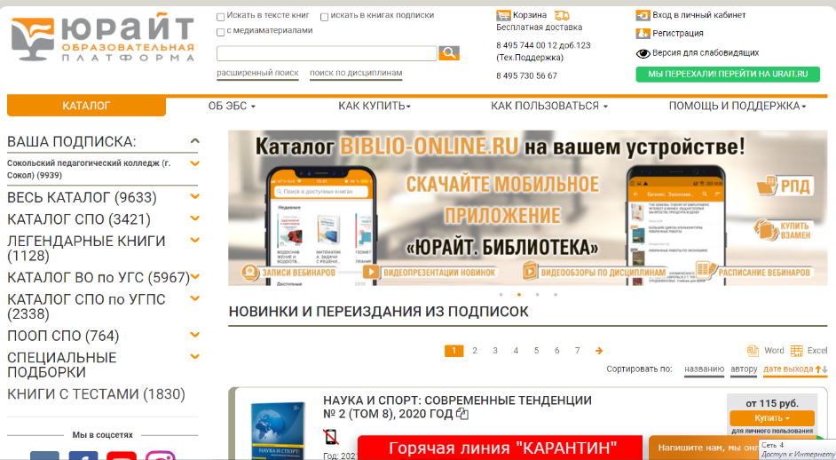

Образовательная платформа «Юрайт»
https://www.biblio-online.ru/

ЭБС «Юрайт» предоставляет онлайн-доступ к более 9000 учебникам и практикумам по 800 дисциплинам СПО, выпускаемым Издательством «Юрайт» в соответствии с требованием ФГОС 3+.
В ЭБС представлены лучшие учебники ведущих научных школ страны по экономике, гуманитарным и общественным наукам, юриспруденции, языкознанию. Некоторые издания и дополнительные материалы доступны только в электронной библиотеке.
Медиаматериалы к учебникам и тесты, курсы видеолекций по различным дисциплинам, специальные сервисы для преподавателей и студентов, постоянное пополнение новыми изданиями, делает ЭБС незаменимым в обеспечении образовательного процесса.
Возможно использование лицами с ограничениями здоровья по зрению с помощью функции увеличения шрифта как на сайте, так и при чтении книги.

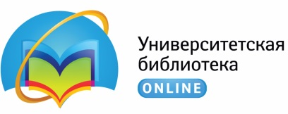

Университетская библиотека ONLINE
https://biblioclub.ru/

Электронная библиотека и Интернет-магазин, а также сообщество читателей и ценителей электронной книги, обеспечивающее предоставление доступа к образовательной, научной, интеллектуальной, деловой литературе на основе лицензионных договоров с правообладателями.
Библиоклуб – это система сайтов и платформ, ориентированных на разные аудитории и различные способы использования контента. В наличии аудиокниги.

Каталог сайтов для инвалидов
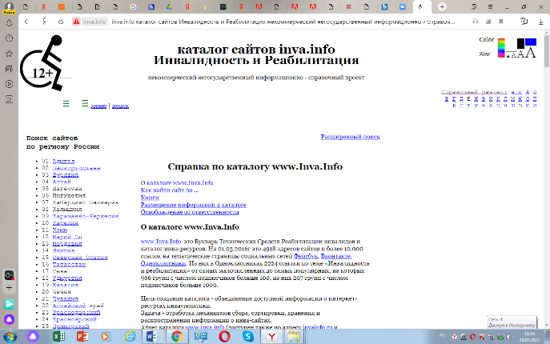

http://inva.info/
В каталоге собрано более 5000 ссылок на сайты, страницы и группы в социальных сетях по теме «Инвалидность и Реабилитация».

Полезные ссылки
- areopag35.ru Череповецкая городская общественная организация инвалидов
- inva-life.ru Сайт для инвалидов и тех кто рядом с ними. Инвалидность не приговор
- orvo35.ru Общественные ресурсы Вологодской области
- voi35.ru Вологодская областная организация общероссийской общественной организации «Всероссийское общество инвалидов» (ВОО ВОИ)
- vologdainva.ru Вологодское городское общество инвалидов ВГО ВОИ
- vosbibl.ru Вологодская областная специальная библиотека для слепых

